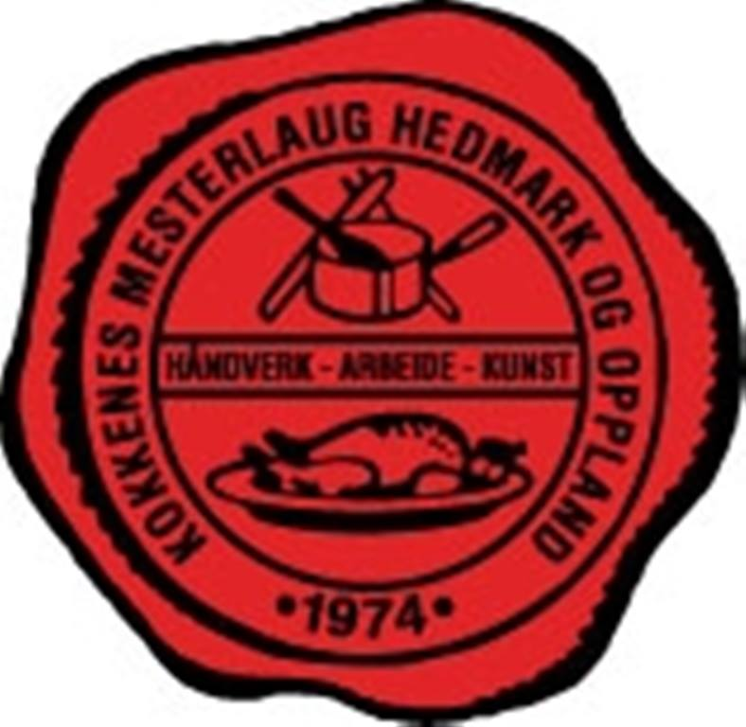

HeddOpp mesterskap for kokkelærlinger 2017.
Kokkenes Mesterlaug Hedmark og Oppland
har den glede og invitere til HeddOpp mesterskap for kokkelærlinger. (Uttak norgescup)
Onsdag 25. oktober.
på www.storhushold.no Hamar (Scandic)
Registrering/oppmøte Kl 0900 i konkurranseområdet på messen.
Konkurransestart kl 1000

Hovedråvarer:
Forrett: Skalldyr mousseline. (S.139 i kokkelære Gausdal)
Hovedrett: Skal inneholde høne.
Dessert: Skal inneholde plommer.

Det skal lages mat til 8 stykker
Alle retter på tallerken.
Det vil være et stort utvalg relevante råvarer som blir lagt fram konkurransedagen.
Påmelding til frank@lkinnlandet.no innen 30 september.

Veibeskrivelse:
Her

Publikum:
Mulig for alle og se deltagerne på konkurransedagen.

Utstyr:
Kjøkkenet er normalt utstyrt, det er koketopp. Det er også rikelig med kombidampere. Alt av småutstyr må tas med inkludert kjeler og panner. Personlig utstyr etter NKL reglement for Norgescup.

Henviser til NKL sitt regelverk for dette under:

http://nkl.no/hedmark-oppland/2016/08/08/konkuranseregler-nkl/

Første lag starter kl 10.00, med påfølgende start hvert 5.minutt for de andre. Dette kommer ved kjøkkentrekning på konkurransedagen.
Lagene har en halvtime med lagleder, så må laglederen må forlate dem. NB: Lagleder stiller uniformert i henhold til NKL sitt reglement.

Plassering:
De tre beste lagene plasseres med 1, 2, 3 plass, og de gjenværende lagene plasseres på 4 plass.

Premieutdeling:
Premieutdeling vil skje umiddelbart etter konkurransen.

Startkontigent kr: 2500,-
Betales og merkes bedrift og kmho til konto: 1820.13.27322

Har du spørsmål ta gjerne kontakt på mail eller telefon.

Hilsen Kokkenes Mesterlaug Hedmark og Oppland.

